Фотоотчет спортивно-развлекательного мероприятия,
посвященного теме «Зимние забавы на свежем воздухе»
для детей старшего дошкольного возраста группы № 4
МАДОУ «Детский сад № 14»
(корпус 1)
Цель: создание положительного эмоционального настроения, развития ловкости, меткости, быстроты при выполнении двигательных заданий
Задачи
Образовательные:
• Познакомить с правилами новой игры;
• Обучать правилам безопасности в игровых ситуациях.
Воспитательные:
• Воспитывать положительные морально- волевые качества;
• Формировать навыки и стереотипы здорового образа жизни.
Развивающие:
• Развивать у детей навыки взаимодействия при выполнении различных упражнений;
• Развивать у детей умение анализировать игровую ситуацию, навыки самоконтроля;
• Развивать скоростно - силовые качества, глазомер, точность
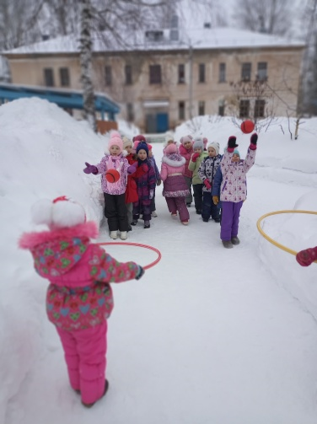
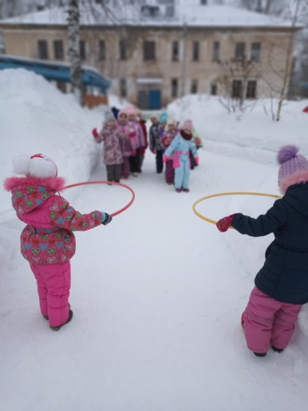
Задание на ловкость и глазомер, попади в цель с места

Задание на преодоление
трудностей, пробеги змейкой,
через колечки
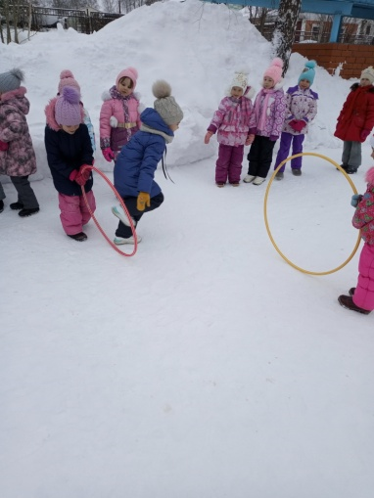
Игра «Не разомкни цепочку»
